Unità di apprendimento di italiano L2
Livello A2+
Processi assistenziali

L’assistenza domiciliare

La prima versione del presente materiale è stata prodotta dalle docenti Marialisa Frizzi e Gabriella Larcher nell’ambito del Progetto FAMI (Fondo Asilo, Migrazione e Integrazione), attuato in Trentino negli anni 2016-2018. Successivamente il materiale è stato rivisto e perfezionato da IPRASE (Istituto Provinciale per la Ricerca e la Sperimentazione Educativa): esperti Alessandro Borri e Giovanna Masiero, coordinati da Maria Arici e supervisionati da Gabriella Debetto.

Disciplina | Processi assistenziali
Titolo | L’assistenza domiciliare
Tema | Assistenza domiciliare, fragilità, servizi alla persona.
Destinatari | Alunni non italofoni iscritti al biennio degli Istituti professionali con competenze linguistiche di livello A2+ del QCER.
Modello operativo | Semplificazione, organizzata in una lezione.
Prerequisiti | Linguistici: livello di competenza linguistica A2+.  Disciplinari: concetti di fragilità; figure professionali degli ambiti sanitari e sociali; bisogni e servizi.
Abilità | Linguistiche  - Riconoscere ed utilizzare il significato di alcuni termini essenziali della disciplina (bisogni, tipi di assistenza, figure professionali coinvolte, …).  - Riconoscere all’interno di un discorso pronunciato lentamente e chiaramente parole note o studiate.  - Rispondere in modo molto semplice, con singole parole, a richieste riferite al percorso didattico affrontato in classe (per esempio completare una tabella sulle caratteristiche dell’assistenza domiciliare).  - Ricostruire un semplice testo oralmente in forma paratattica sui temi trattati, facendo ricorso anche ad immagini o a una mappa.  - Completare semplici appunti con parole o brevi frasi studiate sull’argomento oggetto di studio, purché mediati da materiali opportunamente didattizzati (schede, griglie, …).  Disciplinari  - Conoscere le caratteristiche dell’assistenza domiciliare.  - Identificare i bisogni dell’utenza e i servizi correlati.  Sociali  - Lavorare in coppia o in gruppo.  - Rispettare i diversi ruoli.  - Condividere nel gruppo o nella classe gli esiti delle diverse elaborazioni.  Trasversali  - Pianificare piani di lavoro/interventi.
Conoscenze | Linguistiche  - Nominalizzazione.  Disciplinari  - Tipi di assistenza domiciliare.  - Fragilità.  - Classificazione dei bisogni.
Materiali e strumenti | Immagini.  Brano tratto dal testo di M. Cuel, A. Cosi, La formazione sanitaria, Casa Editrice Ambrosiana; tabelle.  LIM, dizionario dei contrari, rete internet, utilizzo di Quizlet.
Metodologia | Alternanza fra attività da svolgere in autonomia e attività cooperative.
Articolazione | Prima di cominciare  L’insegnante propone agli studenti di classe un brainstorming partendo da alcune immagini. Chiede: chi sono le persone nelle immagini? Che cosa fanno nelle diverse situazioni? Chi aiuta chi?  Leggere  L’insegnante invita gli studenti alla lettura personale del testo semplificato su cos’è l’assistenza domiciliare.  Studiare  Attraverso il completamento di una tabella, l’insegnante accompagna gli studenti al consolidamento dell’acquisizione dei contenuti della prima lettura e verifica la reale comprensione degli stessi.  Leggere  L’insegnante invita gli studenti alla lettura personale del testo semplificato sugli elementi fondamentali dell’assistenza domiciliare (utenza, funzioni, obiettivi, bisogni, modalità operative).  Studiare  L’insegnante chiede agli studenti di guardare alcun immagini e di individuare il tipo di assistenza domiciliare erogato, motivando la risposta. Attraverso un esercizio di vero/falso l’insegnante accompagna poi gli studenti al consolidamento dell’acquisizione dei contenuti della seconda lettura e verifica la reale comprensione degli stessi.  Leggere  L’insegnante invita gli studenti alla lettura personale del testo semplificato sull’attivazione del servizio e la riunione di coordinamento.  Studiare  L’insegnante verifica la comprensione attraverso due attività: il completamento di una tabella individuando le aree di bisogno di un utente e delle domande con risposta a scelta multipla.  Riflettere sulla lingua  L’insegnante invita gli studenti ad esercitarsi sulle nominalizzazioni (volutamente lasciate e non modificate nel testo semplificato).  Compito di realtà – Iniziare a pianificare un intervento  Partendo da un breve caso, si chiede alla classe, divisa a coppie, di individuare, motivando, il tipo di assistenza richiesto dall’utente e le possibili figure professionali da coinvolgere.  Per concludere  - Glossario di classe.  Al termine del percorso alla classe sarà richiesto di individuare quelle che ritengono parole chiave dell’argomento trattato. Suddivisi in gruppo, ogni sottogruppo cercherà il significato e la radice etimologica di una delle parole individuate e, utilizzando dizionari in lingua, cercherà di tradurre la parola nelle lingue presenti in classe. Si consiglia per la realizzazione del glossario di classe la risorsa digitale lexiconga (http://lexicon.ga/).  - Preparare l’interrogazione.  Si tratta di un’attività che cerca, attraverso la costruzione di una mappa, di aiutare gli studenti con una competenza linguistica non ancora consolidata a memorizzare le nozioni e le parole chiave per una presentazione/esposizione dei contenuti.
Banca dati: risorse in rete, testi, documentazioni | Per approfondire digitare la parola assistenza domiciliare su www.salute.gov.it
Prodotto finale e sua diffusione | Testo orale (esposizione guidata della lezione utilizzando una mappa concettuale) e scritto (costruzione di una rubrica di classe).
Modalità di valutazione del percorso | In itinere  - Comprensione orale: saper ascoltare e rispondere alle domande stimolo.  - Produzione orale: saper rispondere e partecipare alle attività di classe (osservazione del grado di intervento nella classe).  - Produzione scritta: saper completare una tabella di sintesi e rispondere a domande  Finale  - Produrre un testo oralmente o per iscritto sul tema trattato, strutturato in una sequenza lineare di punti.
Autori | Marialisa Frizzi  Gabriella Larcher

ASSISTENZA DOMICILIARE

Aiuto alla persona all’interno della propria casa

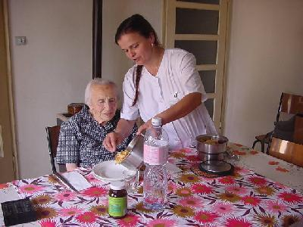
Prima di cominciare
Guarda le immagini? Chi sono? Che cosa fanno nelle diverse situazioni? Chi aiuta chi?

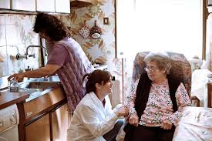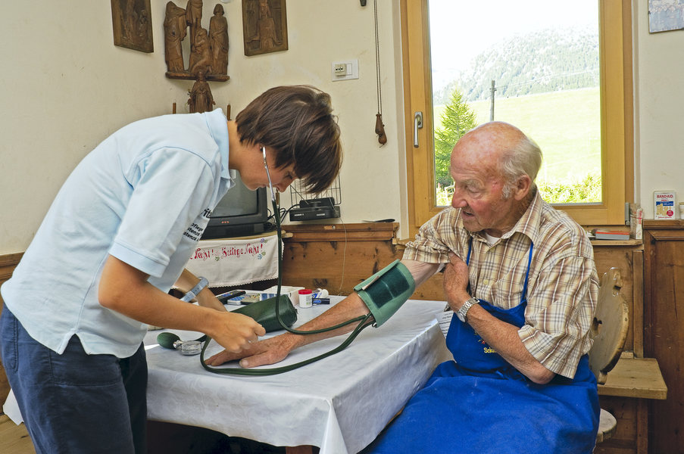

Leggere

Che cos’è l’assistenza domiciliare?  L’assistenza domiciliare è un servizio fatto dai servizi socio-assistenziali sul territorio. Il servizio è dato a tutte le persone che hanno bisogno di assistenza in casa. Lo scopo è quello di aiutare la persona nella propria casa, nello svolgimento di compiti per la cura di sé (es. lavarsi, riordinare la casa, preparare i pasti, …).  Questo servizio è dato a persone senza famiglia o in aiuto ai famililiari di persone che vivono situazioni difficili.  La legge stabilisce le regole per fare questo servizio. | stabilire = decidere, ordinare
Studiare
Ora completate le parti mancanti della tabella con i dati a vostra disposizione.
 | CHE COS’è? | SCOPO | A CHI è RIVOLTO (utenza)
ASSISTENZA DOMICILIARE

Leggere

Elementi fondamentali dell’assistenza a domicilio  Gli elementi fondamentali dell’assistenza sono:  - L’UTENZA, cioè a chi è rivolto il servizio;  - LE FUNZIONI, cioè che cosa si fa.  L’assistenza domiciliare si rivolge di solito a persone sole o a famiglie sole. Si chiama operatore la persona che aiuta chi ha bisogno.  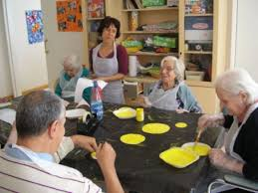Per quanto riguarda le funzioni, cioè cosa si fa, il servizio di distingue in:  Sociale  In questa foto ci sono persone anziane che dipingono seguite da un’operatrice che aiuta a sviluppare o a mantenere contatti fra le persone.  Sanitario  In questa foto c’è un’operatrice che misura la pressione.  Relazionale  In questa foto l’operatrice legge un libro.  Assistenziale:  In questa foto l’operatrice aiuta la persona ad alzarsi dal letto.  Obiettivi  Gli obiettivi principali dell’assistenza domiciliare sono:  - lasciare il più possibile la persona nella propria casa;  - fare in modo che la persona e la famiglia non siano sole;  - fare in modo che la persona stia bene (il cosiddetto benessere);  - favorire il self-care, cioè stimolare la persona a mantenere le proprie capacità come, per esempio, vestirsi da solo, lavarsi, …  Bisogno  Ci sono tre tipi di bisogno:  - alcune persone hanno poca o insufficiente assistenza;  - alcune persone non sono autonome;  - alcune persone vivono in situazioni di rischio.  Le situazioni di bisogno sono molte e diverse; anche l’assistenza deve tener conto delle diverse situazioni.  Modalità operative  Nell’Assistenza domiciliare ci deve essere un’integrazione fra aspetto sociale (es. fare delle commissioni, fare la spesa, andare alla posta) e sanitario (es. aiuto alla persona per cura igiene personale o alimentazione).  Solo da poco tempo il tecnico operatore socio-sanitario (T.Oss) può fare assistenza diretta sanitaria alla persona (es. misurare la pressione, misurare la glicemia).  Tipologia di utenza  Gli utenti del servizio di assistenza domiciliare sono soprattutto persone anziane con malattie croniche invalidanti, con poco aiuto o sole. Anche i minorenni possono essere aiutati dai servizi domiciliari.  Il servizio domiciliare del territorio ha come obiettivo il miglioramento della qualità della vita di famiglie che vivono situazioni problematiche a causa, ad esempio, di:  - alcolismo  - tossicodipendenza;  - problemi psichici;  - handicap;  - povertà / isolamento della persona.  L’intervento domiciliare è erogato da enti pubblici e soggetti privati.  Gli enti pubblici sono: il Comune, il Comprensorio, la Provincia, le Città metropolitane che organizzano il servizio domiciliare in base a regole stabilite.  I soggetti privati sono le cooperative, le società, le associazioni.  Spesso enti pubblici e soggetti privati collaborano fra di loro.  La persona che utilizza il servizio domiciliare deve contribuire alle spese in base a regole stabilite dalla legge e in base al proprio reddito.  Ci sono diverse figure professionali che lavorano nell’assistenza domiciliare:  - area sanitaria: medico di famiglia, infermieri, fisioterapisti, assistenti sanitari;  - area socio-assistenziale: assistente sociale (è responsabile del progetto e collabora con le altre persone e altri sevizi), tecnico operatore socio-sanitario (T.Oss);  - altre figure di supporto/aiuto in base alla necessità/bisogno: medico specialista, psicologo, supporto religioso;  - volontari (persone che aiutano senza essere pagate). | elementi = ciascuna delle parti che formano un insieme; persone che fanno parte di un gruppo  situazione a rischio = situazioni di pericolo  alcolismo = malattia causata dall’uso esagerato di sostanze alcoliche tossicodipendenza = condizione in cui cade chi non può fare a meno delle droghe  psichici = che riguardano la mente, il pensiero  handicap = invalidità mentale e fisica, disabilità  povertà: condizione di chi ha pochi mezzi per vivere  isolamento: separazione da tutto il resto
Studiare
Guardate le immagini e, dopo aver discusso tra voi, scrivete di quale servizio si tratta e perché.
__________________________________  __________________________________ | __________________________________  __________________________________
__________________________________  __________________________________ | 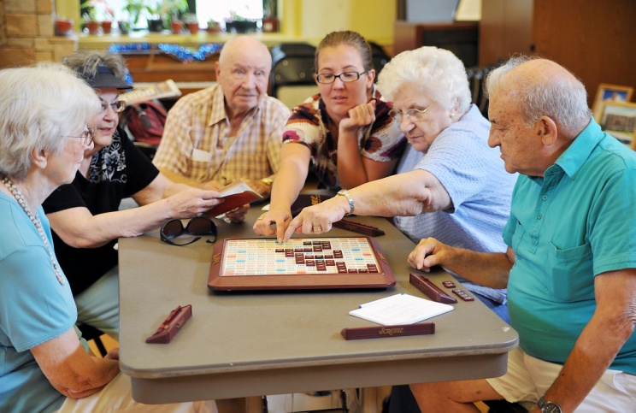  __________________________________  __________________________________
__________________________________  __________________________________ | 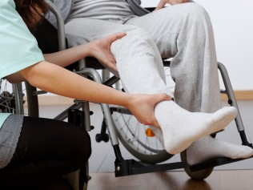  __________________________________  __________________________________

Leggi e metti le X al posto giusto (V = vero; F = falso).

 | V | F
- L’assistenza domiciliare si occupa solo di aspetti sociali, come per esempio pagare le bollette o fare passeggiate.
- Per l’assistenza domiciliare la persona seguita deve essere il più possibile autonoma.
- Il T.OSS non può fare assistenza sanitaria diretta.
- L’assistenza domiciliare è solo per gli anziani.
- Soggetti pubblici e privati possono occupasi di assistenza domiciliare.
- La persona che utilizza il servizio di assistenza domiciliare deve partecipare alle spese.

Leggere

Dalla domanda all’attivazione del servizio
Per attivare il servizio di assistenza domiciliare sono necessari:
- Presenza di una richiesta/segnalazione di aiuto. La segnalazione deve essere presentata a un servizio del territorio (per esempio l’assistente sociale).
- Dopo la segnalazione l’assistente sociale raccoglie tutte le informazioni attraverso colloqui e incontri a domicilio. L’assistente raccoglie informazioni su:
- bisogni della persona interessata (Quali bisogni ha? Chi è la persona interessata? Come sta? Riesce a fare alcune attività da sola? Ha bisogno di un aiuto continuativo?)
- bisogni relativi all’ambiente (Dove abita? Con chi abita? Come vive? Qual è la sua situazione economica?)
- bisogni relazionali (Con chi vive? Ha parenti ed amici? Ha persone che la aiutano?).

Riunione di coordinamento
È un gruppo di persone con ruoli precisi e differenti, che lavorano assieme per raggiungere un obiettivo condiviso.
Il gruppo (equipe) è formata da diverse figure professionali, gli scopi della riunione riguardano:
- il progetto di aiuto, cioè la verifica dei casi già attivati o la presentazioni di casi nuovi;
- gli aspetti organizzativi, cioè la condivisione dei piani di lavoro settimanale e giornalieri, i materiali necessari, …;
- aspetti professionali, cioè capire se il personale ha bisogno di una formazione specifica per affrontare le situazioni di lavoro.
Nella riunione la presentazione di un nuovo caso è il primo punto che viene preso in esame per attivare il servizio da fare.
È l’assistente sociale che descrive la situazione dell’utente, dà le informazioni principali per conoscere la situazione e individuare il bisogno da soddisfare in modo che i membri del gruppo capiscano che cosa ognuno può fare in base alla propria professionalità.
Nella riunione viene individuato l’operatore che inizierà il servizio.
L’operatore che va a casa dell’utente deve sapere:
- chi è l’utente;
- cosa deve fare;
- come deve fare le attività che gli competono;
- quali sono i risultati attesi;
- quali sono i tempi;
- quali sono le risorse a disposizione.
L’assistente sociale verifica, una volta attivato il progetto, la sua validità, con visite domiciliari e colloqui e anche nelle riunioni di coordinamento.
Nell’attuazione del progetto vengono coinvolti più operatori, che ruotano nelle diverse giornate, questo per permettere maggior aderenza al progetto concordato; l’alternanza permette il confronto tra operatori e limita l’eccesiva confidenza tra operatore e utente.
Tutti i professionisti che partecipano all’assistenza domiciliare sono responsabili del progetto.
L’operatore nel servizio domiciliare lavora in equipe (in un gruppo di lavoro) e segue un progetto personalizzato, costruito sulla persona nella sua globalità (detta visione olistica). L’operatore lavora cioè come singola persona, ma anche come soggetto che ha una rete di collaborazione con gli altri.

Studiare
Completa la tabella. Inserisci i tipi di bisogno nella corretta posizione.
- Bisogni relativi al luogo in cui vive
- Bisogni di tipo relazionale
- Bisogni relativi alla persona
Tipi di bisogno | Informazioni importanti
- Quale è il problema/bisogno
- Chi lo dice? Es. famiglia, individuo
- Stato della persona: età- sesso- lavoro-salute-comportamenti e abitudini (cosa fa, interessi) livello di autonomia (cosa riesce a fare e cosa no) consapevolezza della situazione e dei suoi bisogni (riconosce di cosa ha bisogno)
- Caratteristiche della sua abitazione:
- proprietario o in affitto
- dove si trova la casa
- ci sono barriere architettoniche (scale, bagno piccolo, …)
- Situazione economica (soldi, stile di vita)
- Nucleo famigliare (quante persone ci sono, lavoro, salute, risorse)
- Ambiente sociale e relazionale in cui vive la persona (amici)
- Soggetti di aiuto (chi sono, in che modo aiutano)

Scegli la risposta esatta.
Il gruppo o l’equipe è:  - un gruppo di dottori  - un gruppo di diverse figure professionali  - un gruppo di volontari |  | La verifica del progetto è fatta :  - dall’assistente sociale  - dal medico di famiglia  - dall’operatore domiciliare
 | Quando si presenta un nuovo caso nella riunione di coordinamento, la presentazione è fatta da:  - il medico di famiglia  - un parente  - l’assistente sociale | L’operatore domiciliare deve:  - lavorare da solo  - lavorare insieme ad altre figure  - lavorare solo con la famiglia

Riflettere sulla lingua
Completa la tabella. Trasforma il verbo in nome come negli esempi. Per aiutarti, cerca le risposte nel testo.
assistere | l’assistenza
svolgere | lo
operare | l’
integrare | l’
alimentare | l’
migliorare | il
isolare | l’

In questo esercizio abbiamo visto diversi esempi di nominalizzazioni: ASSISTERE→ASSISTENZA
La nominalizzazione è la trasformazione del verbo nel nome corrispondente. Le nominalizzazioni in genere sono nomi che terminano in -zione, -mento, -nza.

Compito di realtà – Iniziare a progettare interventi
A coppie, leggete il caso sotto riportato e indicate secondo voi che tipo di assistenza è necessaria. Motivate la vostra risposta.
Vilma, 65 anni, vedova con un figlio disoccupato. Si ammala di diabete e necessita di cure (insulinoterapia, dopo il controllo della glicemia). Il medico curante attiva l’assistenza domiciliare per addestrare la signora alle terapie e al controllo della glicemia.

Di che tipo di assistenza necessita la signora?
- Relazionale
- Sociale
- Sanitario
- Assistenziale

Secondo voi che altre figure devono intervenire? Perché?
________________________________________________________________________________________________________________________________________________________________________________________________________________________________________________

Per concludere

Glossario di classe
In classe individuate le parole chiave dell’argomento studiato. Dividetevi in sottogruppi. Ogni sottogruppo scrive una definizione del termine e la sua radice etimologica (la provenienza della parola).

Il digitale in classe
Per la realizzazione di un glossario on line si consiglia la risorsa digitale lexiconga (http://lexicon.ga/), uno strumento progettato per costruire dizionari. Attraverso lexicon è possibile inserire parole e definizioni.
, organizzare i concetti su vari livelli.

Preparare l’interrogazione
In gruppo provate a rispondere oralmente alle domande che vedete nella mappa.
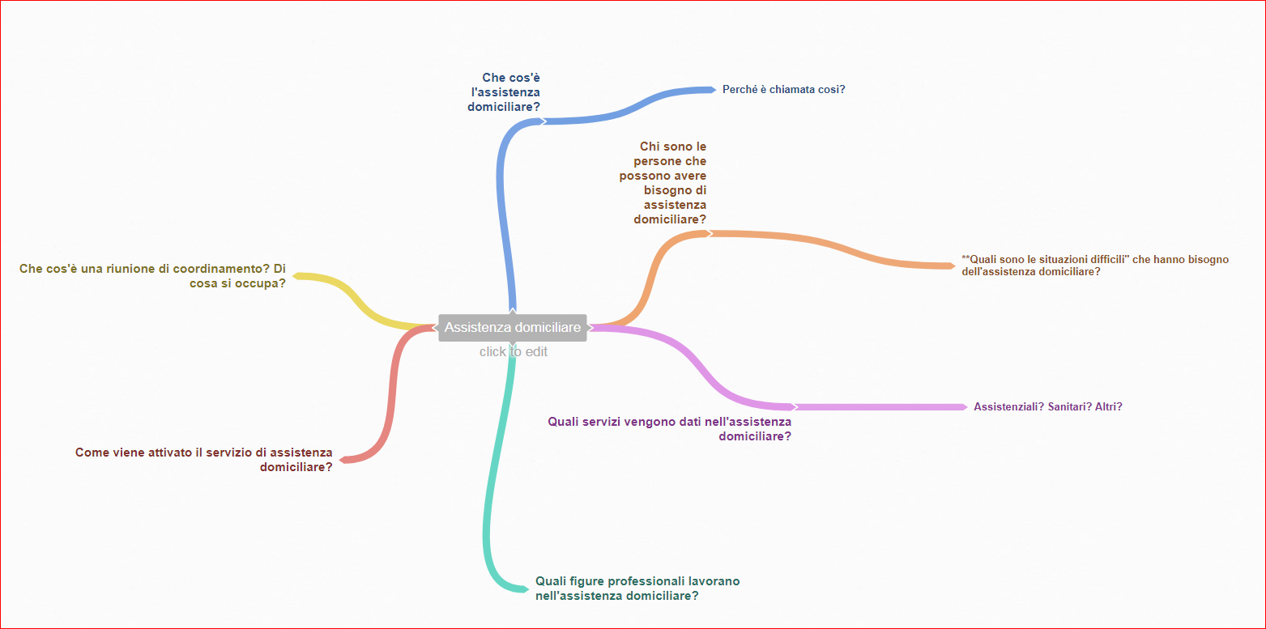

Il digitale in classe
Sono molte le risorse che permettono di costruire e realizzare mappe concettuali: MindMeister, Xmind, FreeMind, Mindomo, Cmap Tools, … permettono di individuare e digitare i concetti fondamentali, trovare e appuntarsi nessi logici che li legano, creare legende personalizzate.

